**灯塔在线--党员进行网上注册、登录步骤**

**组织党员注册、登录工作**

（一）前期所有已在“虚拟专网工作平台”进行实名认证的党员，都应当在综合管理服务平台上进行登录。请注意根据党员年龄、网络应用能力等不同情况，加强对实名认证工作的分类指导，努力提高党员知晓率、注册率。

（二）以党支部为单位，组织党员访问“灯塔—党建在线”综合管理服务平台（**www.dtdjzx.gov.cn**）,点击 “个人专区”—“立即注册”，依提示完成注册后，再凭身份证号或手机号、密码登录，并熟悉相关版块内容。具体流程为：

**1、**登陆网址后的主界面：

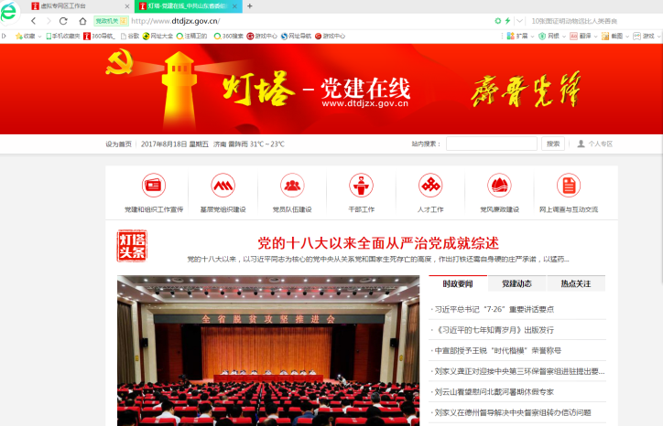

**2、**点击右上角的“个人专区”：



**3、**进入“用户登录”界面，点击右上角的“立即注册”：****

**4、**进入用户注册界面，按提示完成注册并进行实名认证：

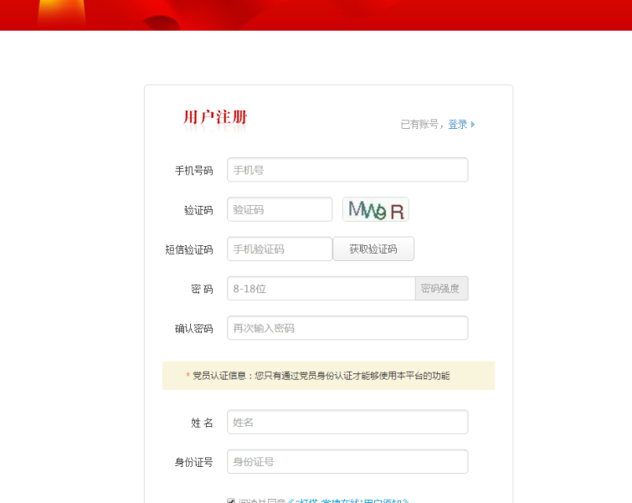

**5、**返回登录界面，用身份证号（或手机号）+密码进行登录。如图所示为登录进入后的界面：

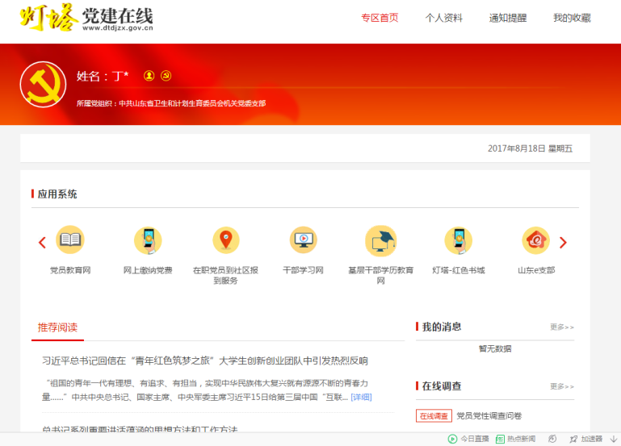

**注意：**

**1、**步骤5中，登录页面“应用系统”选项里，“网上缴纳党费”、“在职党员到社区报到服务”和“灯塔—红色书城”三个选项暂时无法使用，其他均可正常使用（最后一项“山东e支部”功能，取决于所在支部是否依前开通）。

**2、**步骤5中，点击登录页面右上角第二个按钮“个人资料”，可以看到本人部分基本信息。**请党员于此上传个人一寸照片**（前期虚拟专网已上传照片，但与综合管理服务平台是两个系统，需分别上传照片。）

**3、**具有“党员信息管理”权限的管理员（一级管理员都具有该权限），可以通过点击“党员信息管理统计系统”中左侧的“注册统计”按钮，查看权限内下级党组织党员注册情况，并有针对性地进行督导。如图所示：

